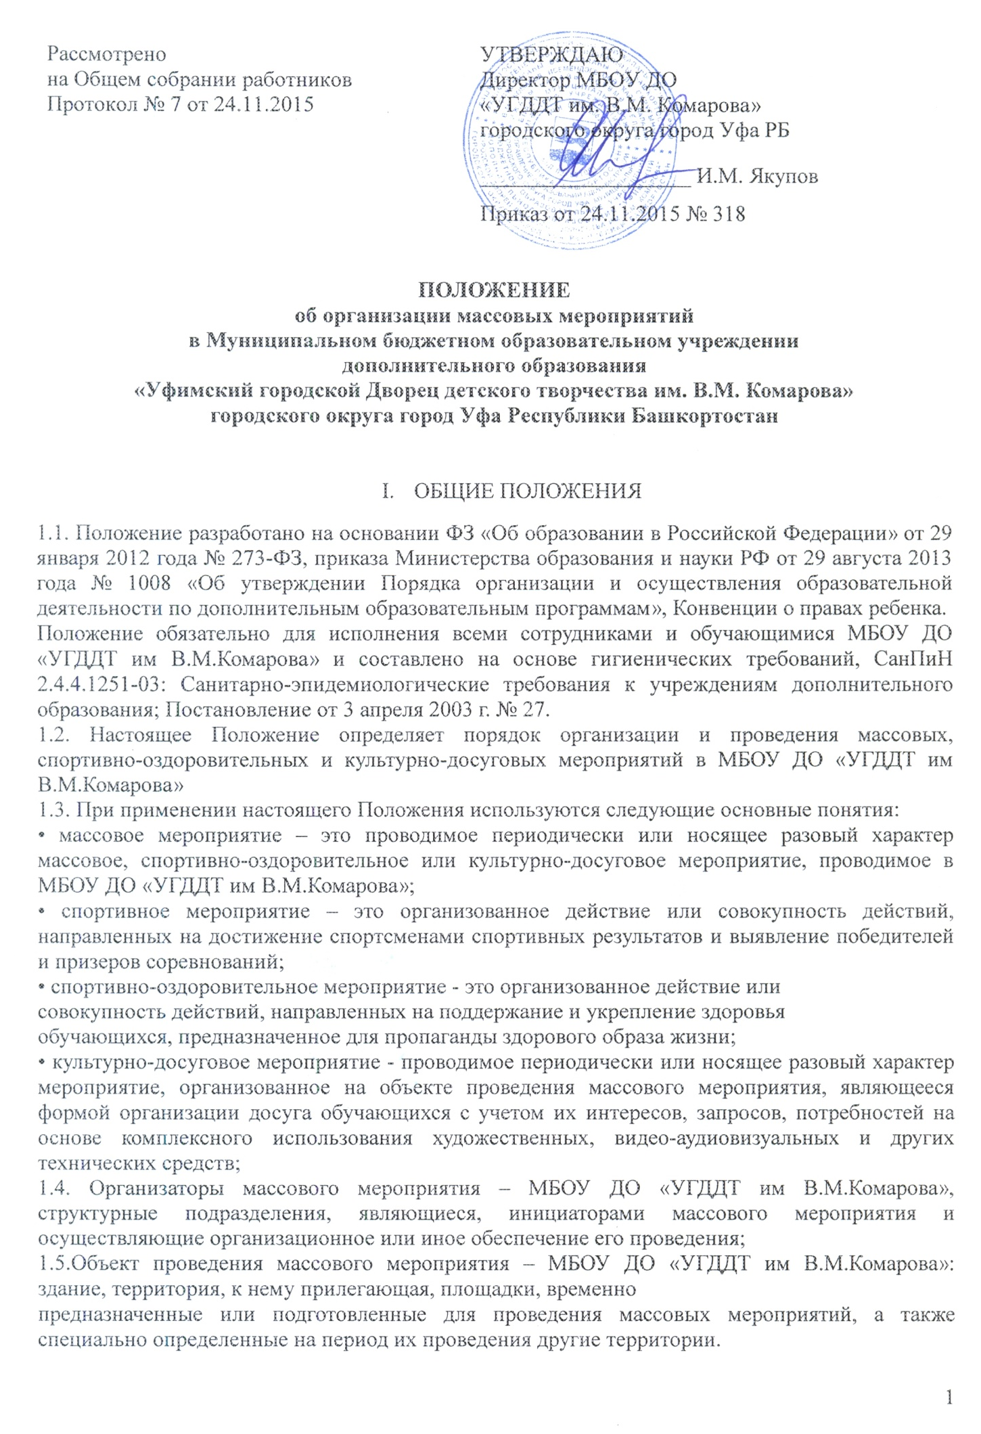

- ТРЕБОВАНИЯ, ПРЕДЪЯВЛЯЕМЫЕ К ОРГАНИЗАТОРАМ МАССОВОГО МЕРОПРИЯТИЯ

2.1.Для организации и проведения массового мероприятия организатор проведения массового мероприятия издает распорядительный документ с указанием конкретных задач, ответственных за организацию и проведение мероприятия.
2.2.Организатор массового мероприятия в день проведения до начала массового мероприятия совместно с сотрудниками правоохранительных органов, представителями уполномоченных структурных подразделений местной администрации и отдела государственного пожарного надзора МЧС проводит обследование объектов проведения массового мероприятия, определяет их готовность к проведению массового мероприятия.
2.3. При проведении массовых мероприятий безопасность участников, оказание необходимой медицинской помощи, а также охрана общественного порядка обеспечиваются организаторами массового мероприятия.
2.4. Организатор массового мероприятия проводит работу по техническому и материальному обустройству массового мероприятия, соблюдая правила техники безопасности и противопожарной безопасности;
2.5. В случаях обнаружения обстоятельств, снижающих уровень обеспечения охраны общественного порядка и безопасности участников мероприятия, организатор принимает меры по их устранению и незамедлительно информирует об этом представителя правоохранительных органов, отвечающего за обеспечение охраны общественного порядка на массовом мероприятии.
2.6. Перед началом проведения мероприятия, сопряженного с новыми для участников видами деятельности, с действиями, которые могут быть связаны с потенциальной опасностью для жизни и здоровья участников, проводится инструктаж по специально разработанной для этого вида деятельности и утвержденной в соответствии с требованиями инструкцией. При этом заполняется журнал о проведении инструктажа.
2.7. При проведении всех массовых мероприятий должно быть предусмотрено наличие аптечки первой медицинской помощи. Если мероприятия, сопряжено с действиями, которые могут быть потенциально опасны для жизни и здоровья участников, на мероприятии должен присутствовать врач.
2.8. Если мероприятие проводится в закрытом помещении перед началом мероприятия член команды организаторов, ответственный за безопасность: проверяет, открываются ли запасные выходы и окна, и получает ключи от дверей к запасным выходам; устанавливает место нахождения электрорубильников и средств пожаротушения.
2.9. За совершение противоправных действий при проведении массового мероприятия виновные лица несут ответственность в соответствии с действующим законодательством.
2.10. В случае допущения нарушения (невыполнения) условий настоящего Положения организаторами проведения массового мероприятия представитель администрации объекта проведения массового мероприятия вправе прекратить проведение массового мероприятия, уведомив об этом организатора массового мероприятия.

III. ТРЕБОВАНИЯ, ПРЕДЪЯВЛЯЕМЫЕ К УЧАСТНИКАМ МЕРОПРИЯТИЯ

Участники обязаны:
• соблюдать и поддерживать общественный порядок и общепринятые нормы поведения;
• вести себя уважительно по отношению к другим участникам массовых мероприятий;
• не допускать действий, создающих опасность для окружающих.

- ПОРЯДОК ПОДГОТОВКИ И ПРОВЕДЕНИЯ МАССОВЫХ МЕРОПРИЯТИЙ

4.1.Массовые мероприятия должны иметь тематическую направленность, которая указывается в программе мероприятия, прилагаемой к заявке.
4.2, Перед началом подготовки любого мероприятия создается оргкомитет, который утверждается директором МБОУ ДО УГДДТ им В.М.Комарова.
4.3.За три дня до начала мероприятия организатор, докладывает директору о готовности к проведению мероприятия и предоставляет для утверждения следующие документы:
- положение о мероприятии;
- сценарий;
- план подготовки;
4.4.Через три дня после проведения мероприятия заведующему структурным подразделением или заместителю директора по УВР сдается:
• справка о проведении мероприятия;
• фото-отчет о проведении мероприятия;

